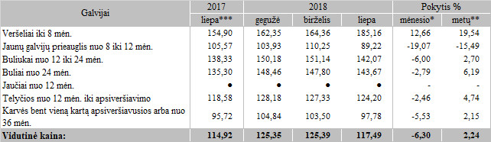

Pastabos:  
Vidutinės kainos skaičiuojamos svertiniu būdu, įskaitant įmonių ir (arba) ūkių supirktų galvijų, skerdžiamų pagal paslaugą kitoje skerdykloje, vertę.  
• – konfidencialūs duomenys  
\* lyginant 2018 m. liepos mėn. su 2018 m. birželio mėn.  
\*\* lyginant 2018 m. liepos mėn. su 2017 m. liepos mėn.

\*\*\* patikslinti duomenys

Šaltinis: ŽŪIKVC (LŽŪMPRIS)  
Parengė V. Žičiūtė, tel. (8 37) 39 78 05